# **实训任务书**

课程名称：软件开发综合实训

实验学时：16 学时 （4次课）

综合性、设计性实验：þ是 □否

面向领域： 运维开发实战

任务编制人：李瑞楠（腾讯）

# 一、实验目的

1. 了解蓝鲸作业平台的功能与使用方法
2. 掌握作业平台的基本概念和作业平台的基本使用
3. 熟悉脚本的概念和语法，学习简单脚本的编写
4. 掌握作业平台 “方案执行”、“获取作业执行状态”等接口的调用
5. 熟悉Django模型的设计和ORM操作，完成备份记录的建模和数据库读写功能
6. 提升SaaS应用的开发技能，巩固Django基础知识

# 二、实验环境

1. 硬件环境需求： PC或笔记本， 支持外网访问
2. 软件环境需求

系统： Windows, MacOS, Linux

安装 Python 3.6.12

安装 MySQL 8.3

安装 Git (最新版本即可)

安装 pre-commit代码检查工具（可选）

安装 VSCode，PyCharm 或其它 IDE

# 三、实验内容

在《基于CMDB配置平台管理游戏的主机》的基础上，借助蓝鲸作业平台编写脚本，通过蓝鲸网关/ESB组件API调用作业平台接口实现文件的查询和备份，并根据文件查询和备份条件，设计对应接口；同时记下备份记录，实现备份记录的查询功能。

# 四、实验评分标准

整体要求：请同学们采用迭代方式进行需求分析、面向对象设计和编程实现，实训课报告中需包含相应的需求规约、设计规约、接口文档，项目开发说明

考点一：在作业平台编写简单脚本，实现文件查询和文件备份执行方案

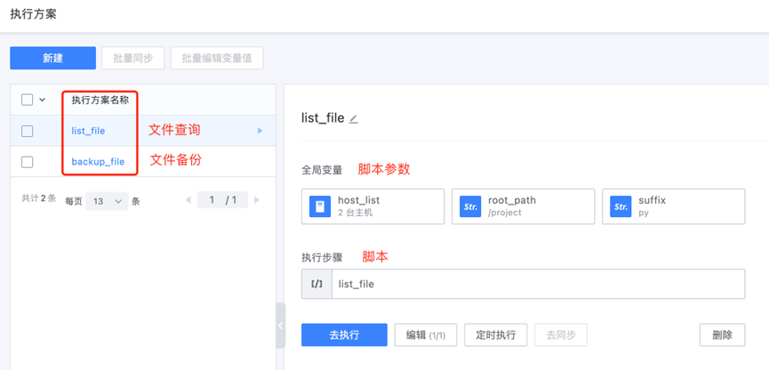

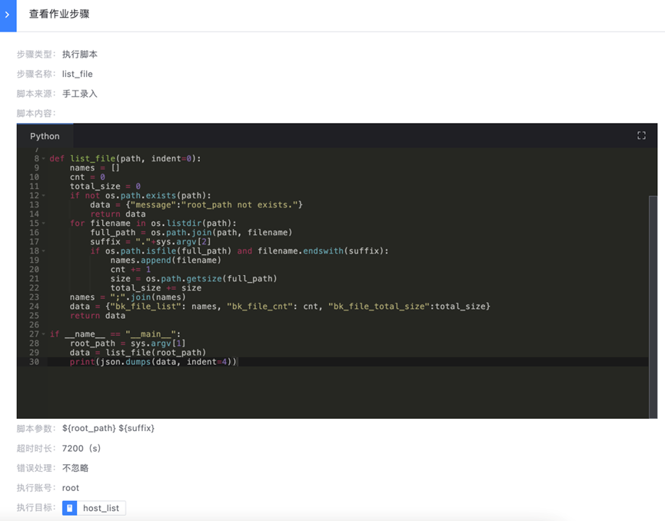

相关资料：

1. 蓝鲸作业平台：[蓝鲸作业平台](https://job.ce.bktencent.com/biz/3/home/)

考点二：在《基于CMDB配置平台管理游戏的主机》的基础上，实现文件查询接口，通过蓝鲸 ESB组件API联通作业平台进行方案执行和结果查询，并在前端进行参数传递和数据渲染

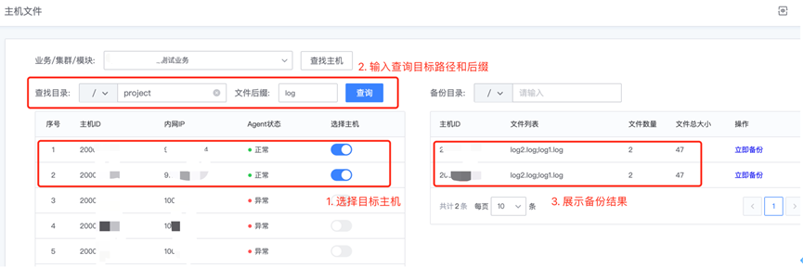

相关资料：

1. 蓝鲸组件API文档：[蓝鲸组件API文档中心](https://apigw.ce.bktencent.com/docs/component-api)
2. 蓝鲸MagicBox组件库：[MagicBox-Vue2 组件库 | 腾讯蓝鲸智云](https://magicbox.bk.tencent.com/static_api/v3/components_vue/2.0/example/index.html#/install)

考点三：实现文件备份接口，通过蓝鲸 ESB组件API联通作业平台进行方案执行和结果查询，记下备份记录，并在前端进行参数传递和数据渲染

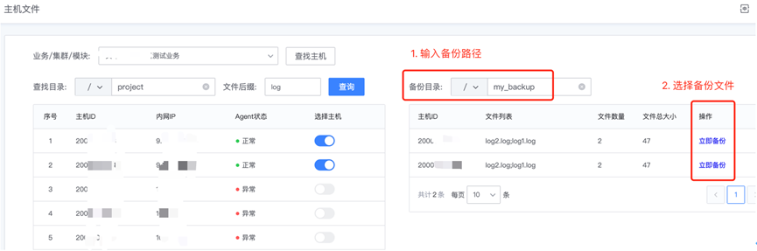

考点四：实现备份记录查询接口，展示备份主机、备份文件目录、备份文件后缀等信息，并附上备份执行结果链接，点击可跳转作业平台对应的执行方案结果页面

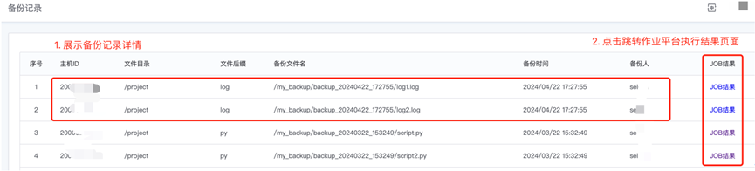

其他评分项：

1.Python代码符合[PEP8规范](https://www.python.org/dev/peps/pep-0008/)，可酌情加分

2.系统边界考虑完善，系统性能优良，可酌情加分

3.前端界面优美，用户交互体验良好，可酌情加分

4.实现主机状态拉取、主机批量选择等功能，可酌情加分

5.使用异步任务进行文件备份，可酌情加分

6.后端代码能够实现单元测试以及日志、异常处理等，可酌情加分

# 五、分组说明

日常作业按手册独立完成，前往蓝鲸学习社区<https://bk.tencent.com/s-mart/community/question/14194>按帖子要求提交作业